СРОП №1
Тақырыпқа қатысты есептер:

- Ампермертдің көрсетілімін анықта.Е=15В, R_{н} = 10 Ом, R_{вт} =5 Ом

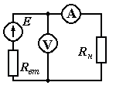

- Тізбек , екі параллель жалғанған резистордан әрбірінің кедергілері 10 Ом-нан тұрады. Резистордың біреуі 1А ток өткізеді. Екінші резистордағы тізбек үзілгенде ток қандай шамаға ие болады, егер ішкі кедергі көзі 1 Ом-ға тең болса ?

- Тізбек бөлігіндегі параллель жалғанған кедергілердің эквиваленттілігін есепте .

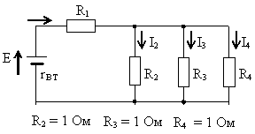
- Резисторға 42 В кернеу түсірілгенде (берілгенде) , бөлінетін қуаты 50 Вт, 220В кернеу кезінде резистордан қанша қуат бөлінеді?
- Тұрақты ток көзінде ЭҚК-і 220В және ішкі кедергісі 0,4 Ом, екі тізбектей жалғанған тұтынушыға қосылған. Біреуінің кедергісі 4,4 Ом, ал кернеуі 110 В. Шығысындағы кернеуді анықтау керек.

